**УПРАВЛЕНИЕ ОБРАЗОВАНИЯ**

**АДМИНИСТРАЦИИ ГОРОДСКОГО ОКРУГА СОЛНЕЧНОГОРСК**

МУНИЦИПАЛЬНОЕ БЮДЖЕТНОЕ ДОШКОЛЬНОЕ ОБРАЗОВАТЕЛЬНОЕ УЧРЕЖДЕНИЕ

«Детский сад № 42»

|  |  |
| --- | --- |
| Тел. 8(496)266-59-15  E-mail: MDOUCRR42@rambler.ru | 141580, Московская область, г.о.Солнечногорск, пос. Лунево |

**Конструирование из подручных материалов**

**«Ракета»**

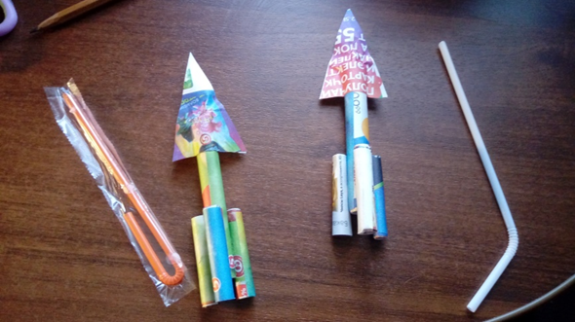

**Подготовила:**

Сидоркина Татьяна Сергеевна

воспитатель 1 кв.к.

п. Лунево

Легко и просто. Не требует много затрат. Способствует физическому и творческому развитию.

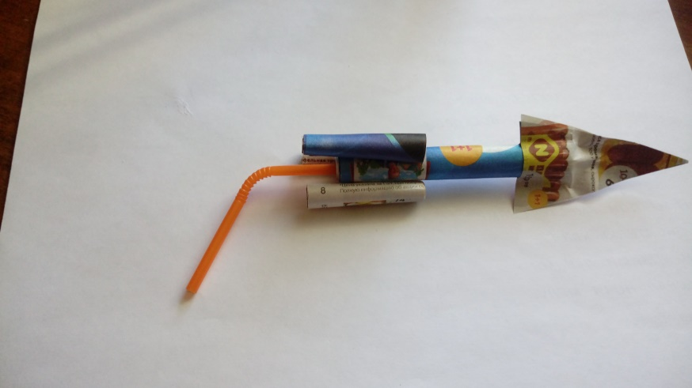

Чтобы сделать такую ракету, нам потребуется:

* старая газета или журнал – я использовала рекламную брошюру Пятерочки, вернее всего лишь 2 листа этой брошюры
* ножницы
* два карандаша разной толщины – если нет карандашей разного диаметра, можно использовать один карандаш
* клей – если нет клея, можно сделать клейстер самостоятельно из муки или крахмала
* трубочка для коктейля будет использоваться в дальнейшем для игры, способствующей развитию силы дыхания – если ее нет, можно просто при выдохе направлять струю воздуха на лежащую ракету

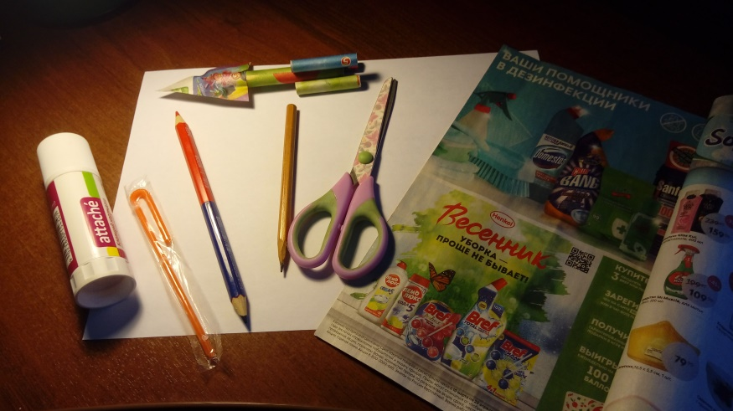

1. Лист брошюры складываем пополам, по длинной стороне и разрезаем. Получаем 2 прямоугольника, затем один из прямоугольников складываем также по длинной стороне и разрезаем, получая 2 узких прямоугольника. Совместно с ребенком решите, сколько крыльев или ускорителей будет у вашей ракеты. Такое количество узких прямоугольников вам потребуется. Я использую 3 узких прямоугольника. Из бумаги сложенной пополам вырезаем треугольник, получаем 2 одинаковых треугольника.

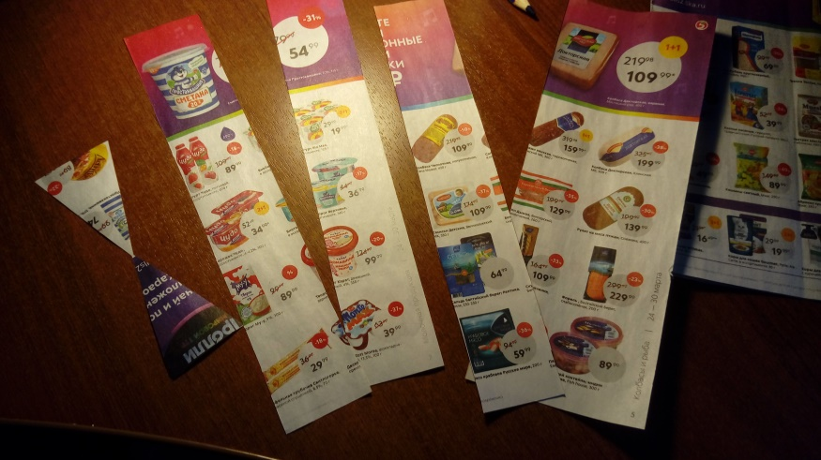

1. Приступаем к скручиванию цилиндров при помощи карандашей. Берем широкий прямоугольник и толстый карандаш. Скручиваем цилиндр, не очень плотно накручивая узкую сторону прямоугольника на карандаш. С помощью клея закрепляем край, аккуратно стягиваем с карандаша получившуюся трубочку. Таким же способом делаем бумажные трубочки из узких полосок.

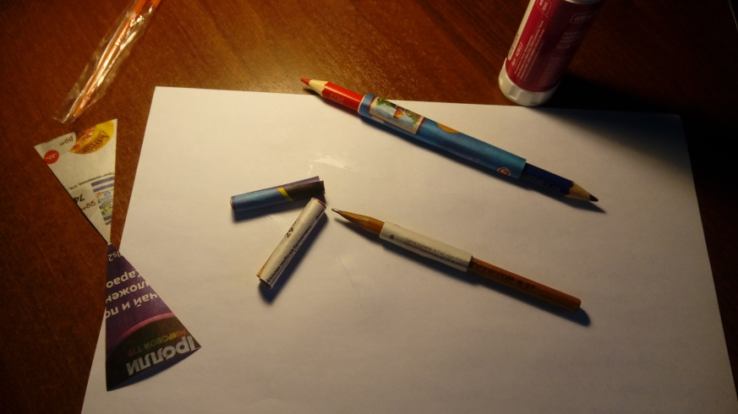

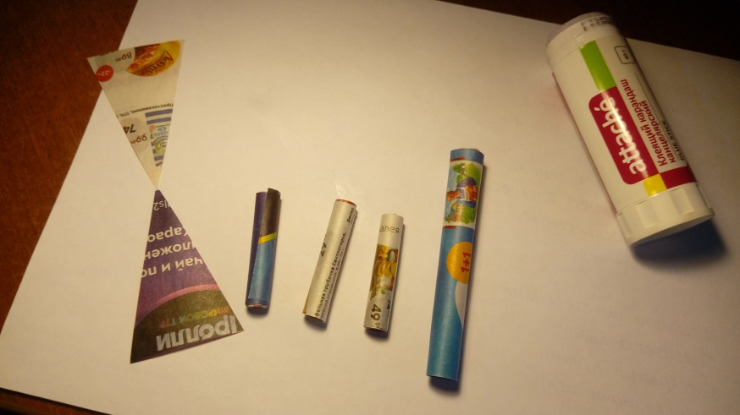

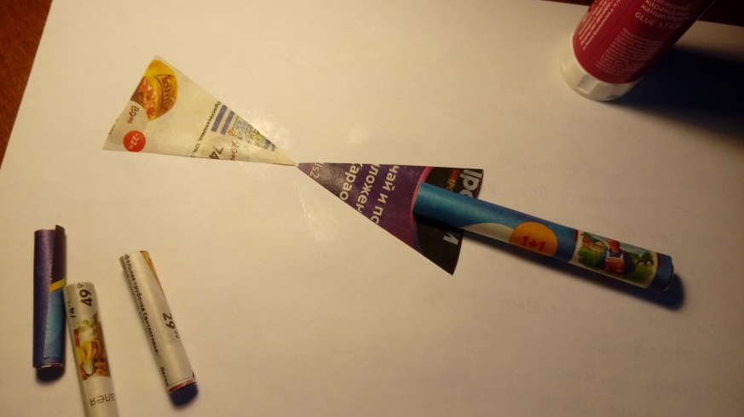

1. Берем треугольники, промазываем клеем, вкладываем большую трубочку, как показано на фото, и склеиваем стороны треугольников

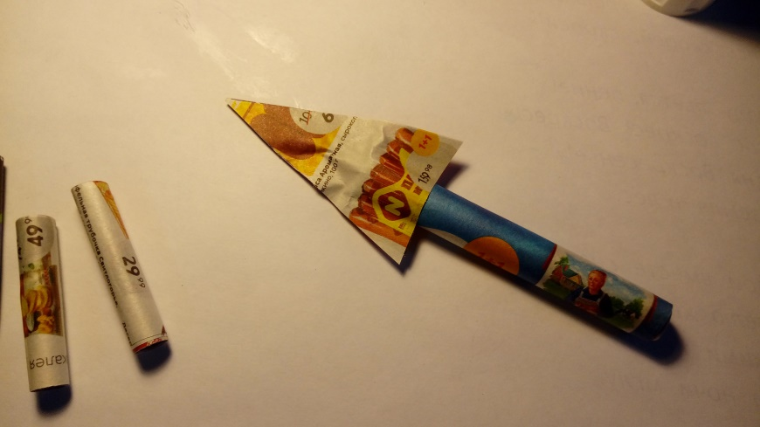

1. Наклеиваем на нижнюю часть ракеты по кругу маленькие трубочки.

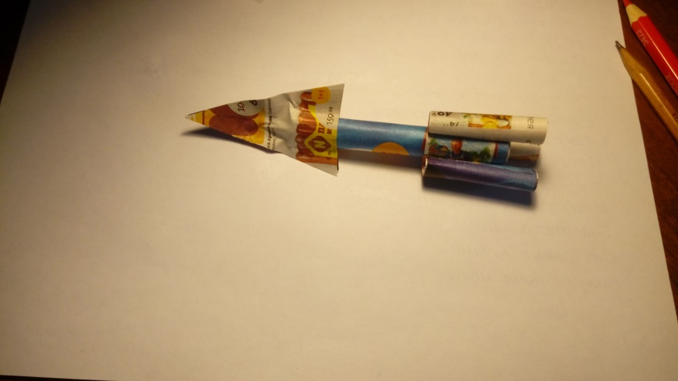

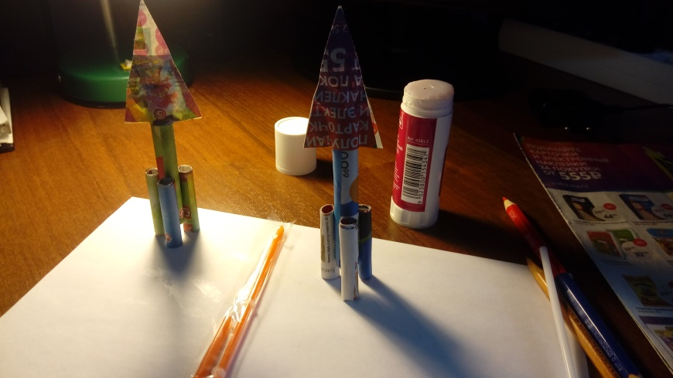

1. К полету готовы!

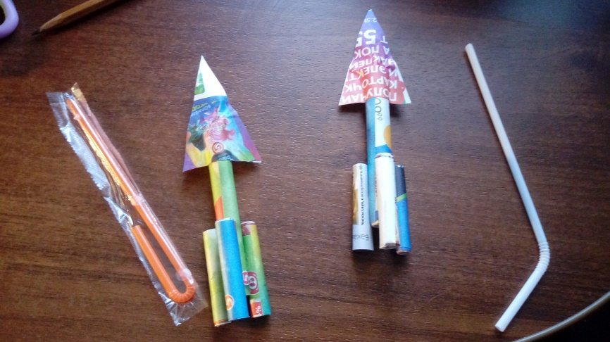

1. В центр ракеты вставляем трубочку для коктейля и развиваем силу своего дыхания. Можно устроить семейные соревнования «Чья ракета дальше приземлится»

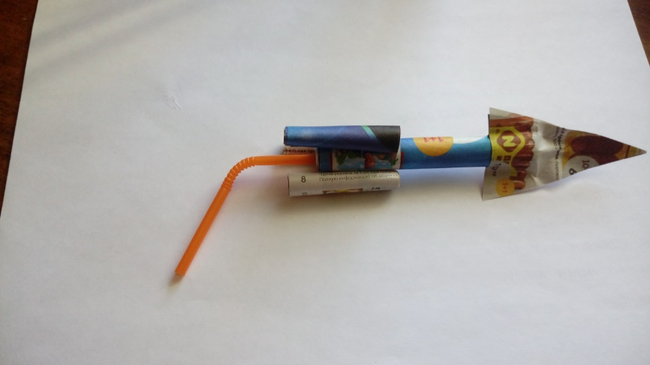

Успехов Вам!